Zrakový orgán – oko
Učebnica str. 98

Patrí medzi zmyslové orgány - sú v ňom receptory – zmyslové bunky :

...........................................pomocou nich vidíme farebne a .................................. pomocou

nich rozoznávame svetlo a tmu. Keďže je to najdôležitejší orgán patrične je chránený

....................................a ................................. s mihalnicou, ktorej vnútorná strana je

pokrytá blanou - spojovkou a riasami. Oko chránia aj slzy, ktoré produkujú slzné

žľazy. Slzy odtekajú slzným kanálikom do nosovej dutiny a keď je ich veľa vypadávajú

z oka.

Oko je uložené v dutine ktorá sa nazýva ..................................

Očná guľa ma...........vrstvy :

1. vonkajšia väzivová vrstva – patrí sem .........................................a.......................................

2. stredná vrstva – má viacero častí : cievovka bohato prekrvená, ktorá vpredu

prechádza do .................................................., na ňom visí ...........................................a pred

ňou sa nachádza farebná ................................. s otvorom ................................., regulujúca

množstvo svetla dopadajúceho do oka.

3. vnútorná vrstva - ............................ na ktorej sú svetlocitlivé bunky.

V mieste, kde oko opúšťa zrakový nerv sa nachádza tzv. slepá škvrna – neobsahuje

žiadne receptory. A nad ňou sa nachádza žltá škvrna, miesto najostrejšieho videnia

s najväčším množstvom receptorov. Vnútro oka vypĺňa sklovec-rôsolovitá hmota.

Keďže máme dve oči, do ktorých svetlo dopadá pod iným uhlom vidíme priestorovo.

Obraz na sietnici oka je zmenšený a prevrátený. Vzruchy, ktoré vzniknú podráždením

receptorov vedie zrakový nerv do mozgu – mozgovej kôry záhlavného laloka a tak si

uvedomíme pozorovaný predmet.

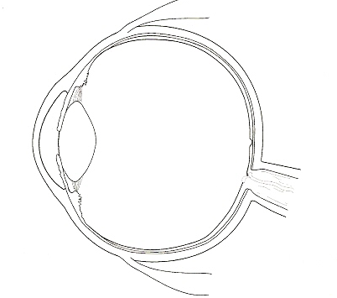
Popíšte obrázok využitím poznámok :

